Инструкция администратора
Настройка BSA Retail
BSA Retail
Оглавление
2 Установка дополнительных компонент 2
3 Настройка подключения к ТС ПИоТ 2
4 Настройка номера кассы 5
5 Настройка сканера 6
6 Настройка Фискального регистратора 7

Общее описание
BSA Retail решение основанное на платформе LS Retail и MS Dynamics NAV.

Установка дополнительных компонент
Установить LS Retail Toolbox 6.4:
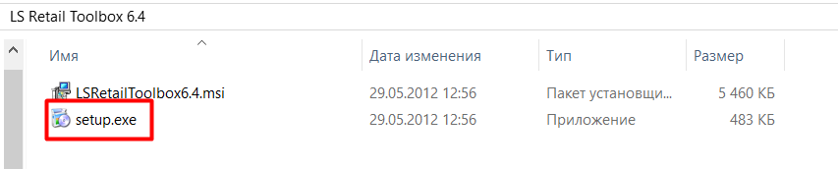
При установке выбираются значения по умолчанию.

Далее перейти в папку BSA Retail\Add-ins:
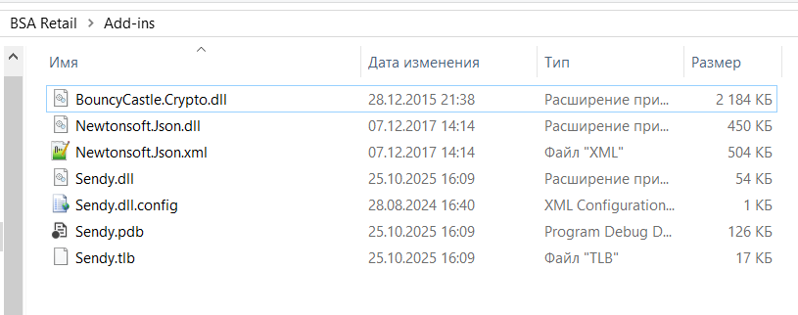

И при помощи команды зарегистрировать в системе библиотеку sendy (cmd запускать от имени админа):
regasm "Sendy.dll" /TLB:" Sendy.tlb" /codebase
regasm – взять из папки C:\Windows\Microsoft.NET\Framework\v4.0.30319 (или другой версии, которая установлена в ОС).

Настройка подключения к ТС ПИоТ
Разархивировать BSA Retail\TSPIOT.zip в корень папки BSA Retail.
Запустить файл BSA Retail\fin.exe
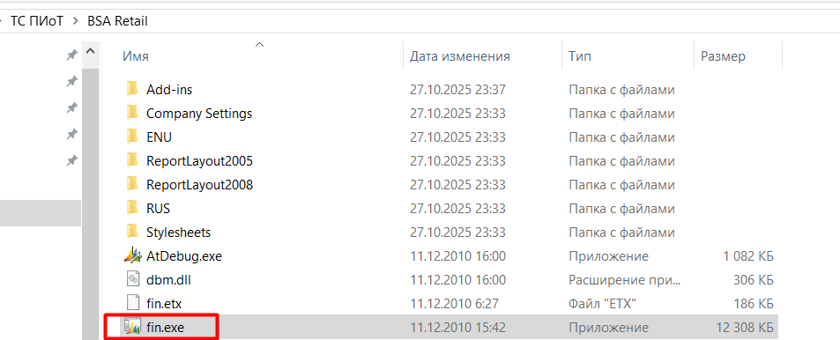

Откроется окно, где нужно выбрать базу данных кассы (нажать на кнопку с тремя точками) и указать код пользователя (bsa без пароля):
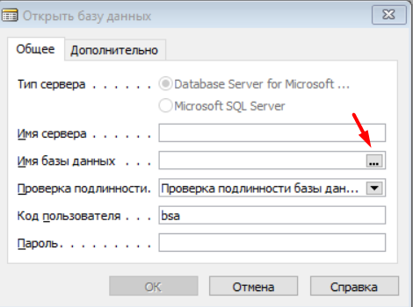
Откроется проводник, где нужно выбрать файл BSA Retail\TSPIOT.fdb:
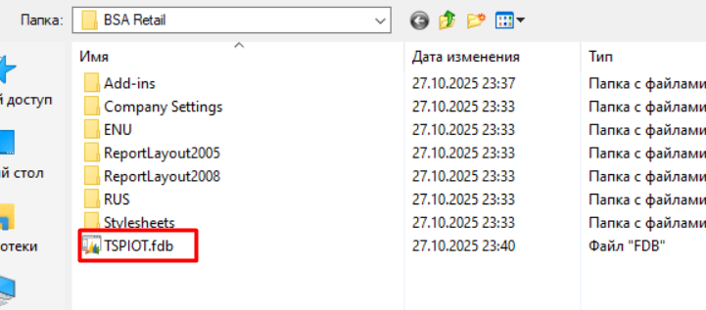

После этого нажать снизу на кнопку ОК – база данных подключена.
При первом подключении к базе нажать F12 – откроется окно с названием фирмы:
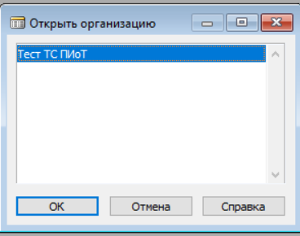
При последующем подключении система будет открывать фирму автоматом.
Далее нажать на Shift-F12. Откроется окно с объектами. В нем выбрать Tables и далее найти номер 99008940 (Web Service Setup), после чего нажать RUN:
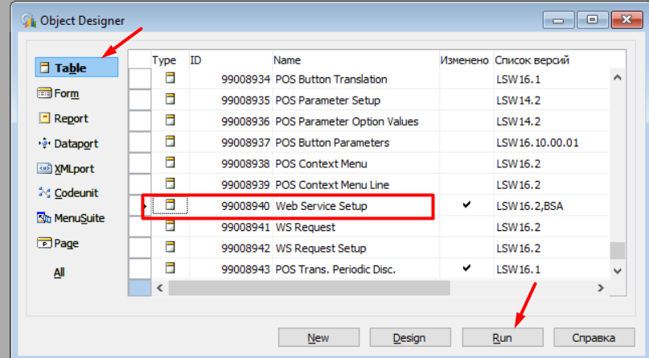

Откроется таблицы с настройками, где в самом конце будут настройки для подключению к ТС ПИоТ:
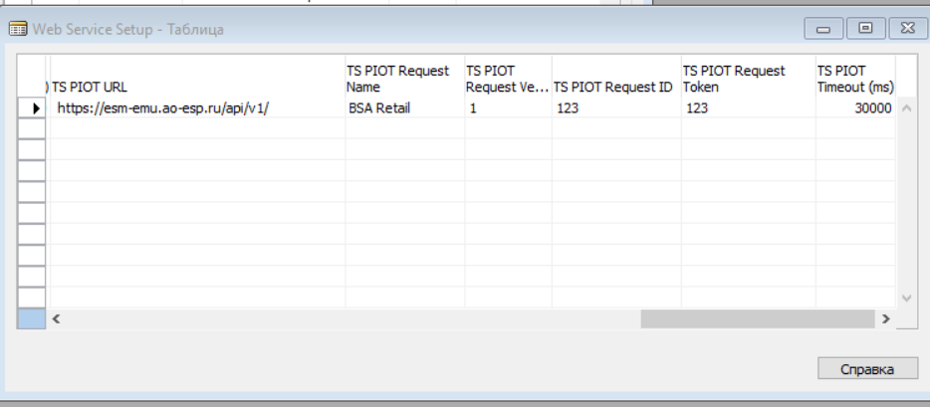
Нужно в соответствующих полях указать требуемые параметры доступа к ТС ПИоТ.

Настройка номера кассы
Создать на диске С папку: С:\Navision\
Нажать на Shift-F12. Откроется окно с объектами. В нем выбрать Forms и далее найти номер 99008929 (POS Local Setup), после чего нажать RUN:
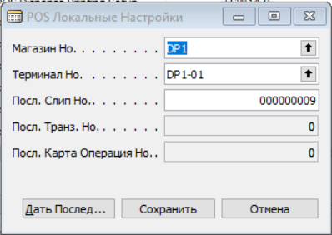

Откроется окно, где нужно ввести:
Магазин - DP1
Номер кассы - DP1-01
Далее нажать снизу кнопку «Дать последний номер», далее Сохранить.

Настройка сканера
Поддерживаются только сканеры, у которых есть драйвера OPOS (например Honeywell, Zebra и др). Предварительно установить и настроить в Windows нужный драйвер OPOS. Далее настройки в системе:
Нажать на Shift-F12. Откроется окно с объектами. В нем выбрать Forms и далее найти номер 99008900 (POS Hardware Profile Card), после чего нажать RUN:
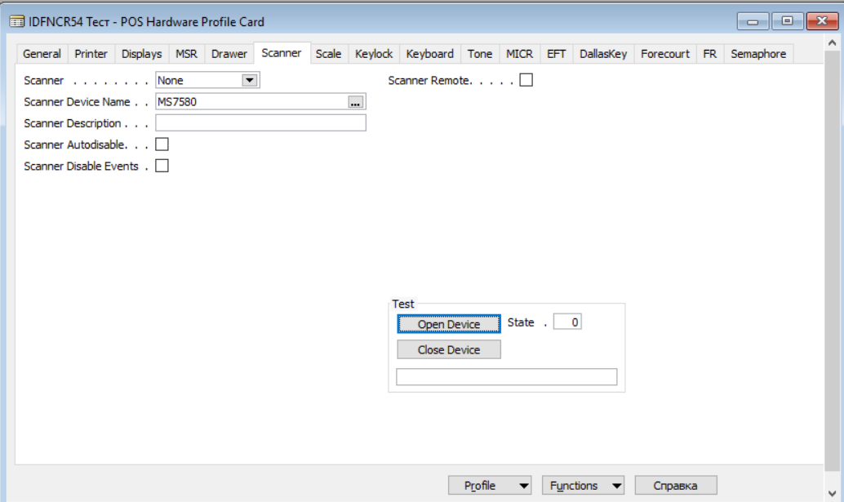
Откроется окно с настройками оборудования кассы. Нужно нажать на F5 – откроется список профилей, где нужно найти профиль с ID IDFNCR54 (как на скриншоте выше). Далее открыть закладку Scanner. На этой закладке в первом поле Scanner указать OPOS, а в поле Scanner Device Name нажать на кнопку с тремя точками и из списка выбрать установленный системе OPOS сканер.

Настройка Фискального регистратора
Поддерживаются только ШТРИХИ (ПОСЦЕНТР). Предварительно в Windows нужно установить драйвера ШТРИХ (ПОСЦЕНТР) и настроить подключение к фискальному регистратору. Далее настройка в системе:
Нажать на Shift-F12. Откроется окно с объектами. В нем выбрать Forms и далее найти номер 99008900 (POS Hardware Profile Card), после чего нажать RUN:
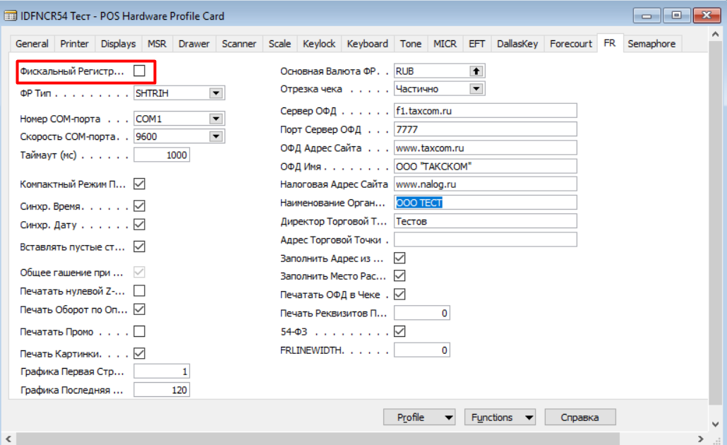
Откроется окно с настройками оборудования кассы. Нужно нажать на F5 – откроется список профилей, где нужно найти профиль с ID IDFNCR54 (как на скриншоте выше). Далее открыть закладку FR, где нужно поставить галку «Фискальный Регистратор Используется». Других настроен не требуется.

